Белорусский государственный технологический университет
Факультет информационных технологий
Кафедра программной инженерии

Лабораторная работа №7
По дисциплине «Информационная безопасность»
На тему «Исследование блочных шифров »

Выполнил:
Студент 3 курса 8 группы
Лужецкий Владислав Константинович
Преподаватель: асс. Савельева М.Г.

Минск 2026
Оглавление
Введение 3
1 Теоретические сведения 4
2 Описание разработанного приложения 5
3 Результаты экспериментов 6
3.1 Оценка скорости зашифрования/расшифрования 6
3.2 Пошаговый анализ лавинного эффекта 6
3.3 Влияние слабых и полуслабых ключей 7
3.4 Оценка степени сжатия 7
Выводы 8
Приложение А 9

Введение
Цель: изучение и приобретение практических навыков разработки и использования приложений для реализации блочных шифров.
Задачи:
- Разработать приложение для реализации алгоритма DES;
- провести пошаговый анализ лавинного эффекта на битовом уровне;
- проанализировать влияние слабых и полуслабых ключей;
- оценить степень сжатия открытого и зашифрованного текстов, а также замерить скорость выполнения алгоритма.

1 Теоретические сведения
Блочное зашифрование – это метод симметричной криптографии, при котором исходный открытый текст разбивается на блоки фиксированной длины (например, 64 бита), и к каждому из них применяется однотипная процедура преобразования с использованием секретного ключа.
Основой безопасности надежных блочных шифров являются два фундаментальных принципа, сформулированных Клодом Шенноном:
- рассеивание (Diffusion): скрывает статистическую связь между открытым и зашифрованным текстом. На практике это реализуется через «лавинный эффект»;
- перемешивание (Confusion): скрывает связь между криптографическим ключом и зашифрованным текстом, усложняя поиск закономерностей.
Архитектурной основой для большинства классических симметричных шифров (включая стандарты DES и ГОСТ) служит сеть Фейстеля. В этой конструкции входной блок данных делится на две равные части: левую (L) и правую (R). Процесс шифрования состоит из серии повторяющихся шагов – раундов. В каждом i-м раунде правая половина обрабатывается функцией f с использованием уникального раундового подключа (K_i) и складывается по модулю 2 (операция XOR) с левой половиной, после чего половины меняются местами.

2 Описание разработанного приложения
Для проведения исследований было разработано консольное приложение на языке программирования JavaScript (Node.js). В качестве алгоритма шифрования реализован классический DES (Data Encryption Standard) в соответствии с вариантом №1. В качестве ключевой информации использовались первые 8 символов фамилии: «Luzhetsk».
Особенности реализации:
- исходное сообщение автоматически разбивается на блоки по 64 бита. Последний блок дополняется;
- процедура генерации ключей формирует 16 уникальных 48-битных подключей;
- зашифрование проходит через классическую сеть Фейстеля (16 раундов) с реализацией всех табличных подстановок (S-блоки) и перестановок (P-блоки);
- в программу встроена функция отслеживания промежуточных битовых состояний левой (L) и правой (R) частей блока на каждом раунде для точного вычисления дистанции Хэмминга.
Результат программы представлен на рисунке 2.1.
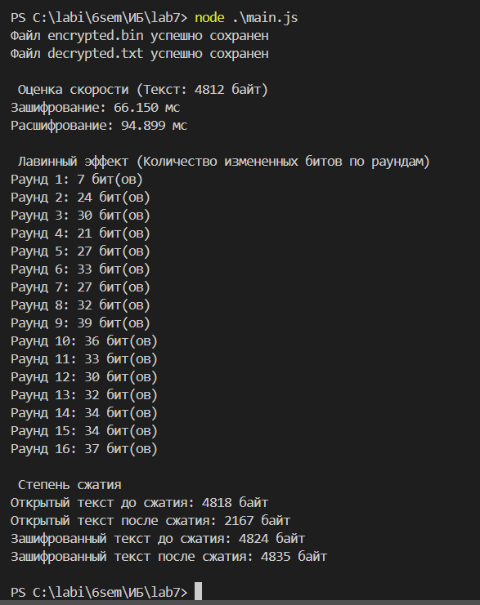
Рисунок 2.1 – Результат программы
Код приложения представлен в приложении А.

3 Результаты экспериментов

3.1 Оценка скорости зашифрования/расшифрования
В ходе тестирования обрабатывался текст объемом 4812 байт.
Замеры скорости:
- зашифрование = 52.985 мс;
- расшифрование = 45.924 мс.
Данные значения мы взяли из результатов работы нашей программы. Результаты работы представлены выше, на рисунке 2.1.
Сделаем сравнение 3 запусков нашей программы и отобразим результат на рисунке 3.1.
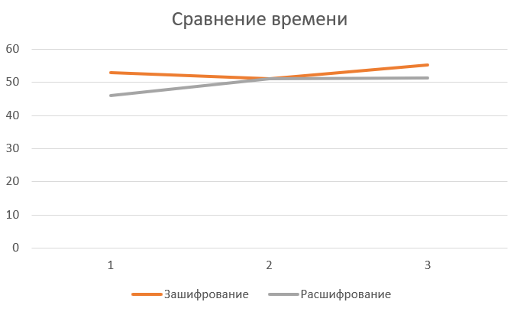
Рисунок 3.1 – Сравнение времени
Можем заметить, что программа относительно быстро шифрует и расшифровывает текст.

3.2 Пошаговый анализ лавинного эффекта
Лавинный эффект – это криптографическое свойство, при котором изменение одного бита открытого текста приводит к изменению нескольких или почти всех битов шифротекста.
В ходе эксперимента в блоке открытого текста был инвертирован ровно 1 старший бит. Количество изменившихся битов по раундам составило:
- раунд 1: 7 бит;
- раунд 2: 24 бит;
- раунд 3: 30 бит;
- раунд 4: 21 бит;
- раунд 5: 27 бит;
- раунд 6: 33 бит;
- раунд 7: 27 бит;
- раунд 8: 32 бит;
- раунд 9: 39 бит;
- раунд 10: 36 бит;
- раунд 11: 33 бит;
- раунд 12: 30 бит;
- раунд 13: 32 бит;
- раунд 14: 34 бит;
- раунд 15: 34 бит;
- раунд 16: 37 бит.
Исследование доказало, что алгоритм DES удовлетворяет требованиям Шеннона (свойства рассеивания и перемешивания). Начиная с 4–5 раунда лавинный эффект стабилизируется в районе 32 бит (около 50% от размера блока), что делает дифференциальный криптоанализ крайне сложным.

3.3 Влияние слабых и полуслабых ключей
Алгоритм расширения ключа DES предусматривает сдвиги половинок ключа. Если ключ состоит из одних нулей или одних единиц (слабые ключи, например 01010101 01010101), то сдвиг не изменяет данные, и все 16 раундовых подключей получаются одинаковыми.
- Влияние на шифрование: зашифрование становится инволютивным. Если зашифровать текст слабым ключом, а затем еще раз зашифровать полученный шифротекст тем же ключом, мы получим исходный открытый текст;
- влияние на лавинный эффект: применение слабого ключа не отменяет лавинный эффект. Изменение 1 бита сообщения по-прежнему приведет к изменению приблизительно 32 бит результата, так как S-блоки продолжают вносить нелинейность. Однако криптостойкость системы падает до нуля из-за предсказуемости подключей.
Также попробуем зашифровать с помощью слабых и полуслабых ключей, результат представлен на рисунке 3.2.
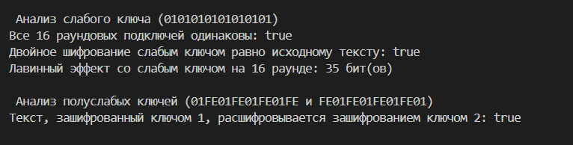
Рисунок 3.2 – Сравнение ключей
Заметим, что если ключ состоит из одних нулей или одних, то сдвиг не изменяет данные, и все 16 раундовых подключей получаются одинаковыми.

3.4 Оценка степени сжатия
Открытый текст (4812 байт) сжался до 2167 байт. Естественный язык обладает высокой избыточностью и низкой энтропией, поэтому легко архивируется.
Зашифрованный текст (4824 байт) сжался до 4835 байт (размер даже увеличился из-за добавления заголовков архиватора).
Вывод: Блочный шифр DES превращает осмысленный текст в псевдослучайную последовательность битов с максимальной энтропией. В таких данных отсутствуют повторяющиеся паттерны, поэтому алгоритмы сжатия не способны уменьшить размер файла. Следовательно, сжимать файлы необходимо до их зашифрования, а не после.

Выводы
В ходе лабораторной работы была успешно выполнена «чистая» программная реализация стандарта DES. Анализ подтвердил, что архитектура сети Фейстеля в связке с нелинейными S-блоками обеспечивает мощный лавинный эффект, достигающий оптимального значения (50% измененных битов) всего за 4-5 раундов. В ходе экспериментов наглядно доказано, что зашифрованная информация обладает свойствами белого шума и не поддается архивации, а использование правильной ключевой информации (избегание слабых ключей) критически важно для обеспечения криптостойкости блочного шифра.

Приложение А
Листинг 1 – Код к приложению main.js
const fs = require('fs');
const zlib = require('zlib');
const { performance } = require('perf_hooks');

const IP = [58,50,42,34,26,18,10,2,60,52,44,36,28,20,12,4,62,54,46,38,30,22,14,6,64,56,48,40,32,24,16,8,57,49,41,33,25,17,9,1,59,51,43,35,27,19,11,3,61,53,45,37,29,21,13,5,63,55,47,39,31,23,15,7];
const FP = [40,8,48,16,56,24,64,32,39,7,47,15,55,23,63,31,38,6,46,14,54,22,62,30,37,5,45,13,53,21,61,29,36,4,44,12,52,20,60,28,35,3,43,11,51,19,59,27,34,2,42,10,50,18,58,26,33,1,41,9,49,17,57,25];
const E = [32,1,2,3,4,5,4,5,6,7,8,9,8,9,10,11,12,13,12,13,14,15,16,17,16,17,18,19,20,21,20,21,22,23,24,25,24,25,26,27,28,29,28,29,30,31,32,1];
const P = [16,7,20,21,29,12,28,17,1,15,23,26,5,18,31,10,2,8,24,14,32,27,3,9,19,13,30,6,22,11,4,25];
const PC1 = [57,49,41,33,25,17,9,1,58,50,42,34,26,18,10,2,59,51,43,35,27,19,11,3,60,52,44,36,63,55,47,39,31,23,15,7,62,54,46,38,30,22,14,6,61,53,45,37,29,21,13,5,28,20,12,4];
const PC2 = [14,17,11,24,1,5,3,28,15,6,21,10,23,19,12,4,26,8,16,7,27,20,13,2,41,52,31,37,47,55,30,40,51,45,33,48,44,49,39,56,34,53,46,42,50,36,29,32];
const SHIFTS = [1,1,2,2,2,2,2,2,1,2,2,2,2,2,2,1];
const S = [
[[14,4,13,1,2,15,11,8,3,10,6,12,5,9,0,7],[0,15,7,4,14,2,13,1,10,6,12,11,9,5,3,8],[4,1,14,8,13,6,2,11,15,12,9,7,3,10,5,0],[15,12,8,2,4,9,1,7,5,11,3,14,10,0,6,13]],
[[15,1,8,14,6,11,3,4,9,7,2,13,12,0,5,10],[3,13,4,7,15,2,8,14,12,0,1,10,6,9,11,5],[0,14,7,11,10,4,13,1,5,8,12,6,9,3,2,15],[13,8,10,1,3,15,4,2,11,6,7,12,0,5,14,9]],
[[10,0,9,14,6,3,15,5,1,13,12,7,11,4,2,8],[13,7,0,9,3,4,6,10,2,8,5,14,12,11,15,1],[13,6,4,9,8,15,3,0,11,1,2,12,5,10,14,7],[1,10,13,0,6,9,8,7,4,15,14,3,11,5,2,12]],
[[7,13,14,3,0,6,9,10,1,2,8,5,11,12,4,15],[13,8,11,5,6,15,0,3,4,7,2,12,1,10,14,9],[10,6,9,0,12,11,7,13,15,1,3,14,5,2,8,4],[3,15,0,6,10,1,13,8,9,4,5,11,12,7,2,14]],
[[2,12,4,1,7,10,11,6,8,5,3,15,13,0,14,9],[14,11,2,12,4,7,13,1,5,0,15,10,3,9,8,6],[4,2,1,11,10,13,7,8,15,9,12,5,6,3,0,14],[11,8,12,7,1,14,2,13,6,15,0,9,10,4,5,3]],
[[12,1,10,15,9,2,6,8,0,13,3,4,14,7,5,11],[10,15,4,2,7,12,9,5,6,1,13,14,0,11,3,8],[9,14,15,5,2,8,12,3,7,0,4,10,1,13,11,6],[4,3,2,12,9,5,15,10,11,14,1,7,6,0,8,13]],
[[4,11,2,14,15,0,8,13,3,12,9,7,5,10,6,1],[13,0,11,7,4,9,1,10,14,3,5,12,2,15,8,6],[1,4,11,13,12,3,7,14,10,15,6,8,0,5,9,2],[6,11,13,8,1,4,10,7,9,5,0,15,14,2,3,12]],
[[13,2,8,4,6,15,11,1,10,9,3,14,5,0,12,7],[1,15,13,8,10,3,7,4,12,5,6,11,0,14,9,2],[7,11,4,1,9,12,14,2,0,6,10,13,15,3,5,8],[2,1,14,7,4,10,8,13,15,12,9,0,3,5,6,11]]
];

function permute(bits, table) {
let res = [];
for (let i = 0; i < table.length; i++) {
res.push(bits[table[i] - 1]);
}
return res;
}

function leftShift(bits, n) {
return bits.slice(n).concat(bits.slice(0, n));
}

function xor(a, b) {
let res = [];
for (let i = 0; i < a.length; i++) res.push(a[i] ^ b[i]);
return res;
}

function generateSubkeys(keyBits) {
let key56 = permute(keyBits, PC1);
let C = key56.slice(0, 28);
let D = key56.slice(28, 56);
let subkeys = [];
for (let i = 0; i < 16; i++) {
C = leftShift(C, SHIFTS[i]);
D = leftShift(D, SHIFTS[i]);
subkeys.push(permute(C.concat(D), PC2));
}
return subkeys;
}

function sBoxSub(bits) {
let res = [];
for (let i = 0; i < 8; i++) {
let chunk = bits.slice(i * 6, (i + 1) * 6);
let row = (chunk[0] << 1) | chunk[5];
let col = (chunk[1] << 3) | (chunk[2] << 2) | (chunk[3] << 1) | chunk[4];
let val = S[i][row][col];
res.push((val >> 3) & 1, (val >> 2) & 1, (val >> 1) & 1, val & 1);
}
return res;
}

function f(R, K) {
let expR = permute(R, E);
let xored = xor(expR, K);
let sub = sBoxSub(xored);
return permute(sub, P);
}

function desBlock(blockBits, subkeys, trackAvalanche = false) {
let ip = permute(blockBits, IP);
let L = ip.slice(0, 32);
let R = ip.slice(32, 64);
let history = [];
for (let i = 0; i < 16; i++) {
let prevL = L;
L = R;
R = xor(prevL, f(R, subkeys[i]));
if (trackAvalanche) history.push(L.concat(R));
}
let fp = permute(R.concat(L), FP);
return trackAvalanche ? { result: fp, history } : fp;
}

function strToBits(str) {
let bits = [];
let buf = Buffer.from(str, 'utf8');
for (let i = 0; i < buf.length; i++) {
for (let j = 7; j >= 0; j--) {
bits.push((buf[i] >> j) & 1);
}
}
return bits;
}

function bitsToStr(bits) {
let buf = Buffer.alloc(bits.length / 8);
for (let i = 0; i < bits.length; i += 8) {
let byte = 0;
for (let j = 0; j < 8; j++) {
byte |= (bits[i + j] << (7 - j));
}
buf[i / 8] = byte;
}
return buf.toString('utf8');
}

function bitsToHex(bits) {
let hex = '';
for (let i = 0; i < bits.length; i += 4) {
let val = (bits[i]<<3) | (bits[i+1]<<2) | (bits[i+2]<<1) | bits[i+3];
hex += val.toString(16);
}
return hex;
}

function pad(bits) {
let padLen = 64 - (bits.length % 64);
let padByte = padLen / 8;
for (let i = 0; i < padLen; i += 8) {
for (let j = 7; j >= 0; j--) bits.push((padByte >> j) & 1);
}
return bits;
}

function unpad(bits) {
let lastByte = 0;
for (let j = 0; j < 8; j++) lastByte |= (bits[bits.length - 8 + j] << (7 - j));
return bits.slice(0, bits.length - lastByte * 8);
}

function processData(text, key, decrypt = false) {
let keyBits = strToBits(key).slice(0, 64);
let subkeys = generateSubkeys(keyBits);
if (decrypt) subkeys.reverse();
let dataBits = decrypt ? text : pad(strToBits(text));
let resBits = [];
for (let i = 0; i < dataBits.length; i += 64) {
let block = dataBits.slice(i, i + 64);
resBits = resBits.concat(desBlock(block, subkeys));
}
return decrypt ? bitsToStr(unpad(resBits)) : resBits;
}

function hammingDistance(b1, b2) {
let diff = 0;
for (let i = 0; i < b1.length; i++) if (b1[i] !== b2[i]) diff++;
return diff;
}

function avalancheEffect() {
let key = "Luzhetsk";
let subkeys = generateSubkeys(strToBits(key).slice(0, 64));
let plain1 = strToBits("Data1234");
let plain2 = plain1.slice();
plain2[0] ^= 1;

let { history: h1 } = desBlock(plain1, subkeys, true);
let { history: h2 } = desBlock(plain2, subkeys, true);

console.log(" Лавинный эффект (Количество измененных битов по раундам) ");
for (let i = 0; i < 16; i++) {
console.log(`Раунд ${i + 1}: ${hammingDistance(h1[i], h2[i])} бит(ов)`);
}
console.log("");
}

function compressionTest(text, encryptedBits) {
let bufPlain = Buffer.from(text, 'utf8');
let bufEnc = Buffer.alloc(encryptedBits.length / 8);
for (let i = 0; i < encryptedBits.length; i += 8) {
let byte = 0;
for (let j = 0; j < 8; j++) byte |= (encryptedBits[i + j] << (7 - j));
bufEnc[i / 8] = byte;
}

let plainZipped = zlib.deflateSync(bufPlain);
let encZipped = zlib.deflateSync(bufEnc);

console.log(" Степень сжатия ");
console.log(`Открытый текст до сжатия: ${bufPlain.length} байт`);
console.log(`Открытый текст после сжатия: ${plainZipped.length} байт`);
console.log(`Зашифрованный текст до сжатия: ${bufEnc.length} байт`);
console.log(`Зашифрованный текст после сжатия: ${encZipped.length} байт\n`);
}

function main() {
let key = "Luzhetsk";
let text = fs.readFileSync('source.txt', 'utf8');

let startEnc = performance.now();
let encryptedBits = processData(text, key, false);
let timeEnc = performance.now() - startEnc;

let startDec = performance.now();
let decryptedText = processData(encryptedBits, key, true);
let timeDec = performance.now() - startDec;

console.log(` Оценка скорости (Текст: ${text.length} байт) `);
console.log(`Зашифрование: ${timeEnc.toFixed(3)} мс`);
console.log(`Расшифрование: ${timeDec.toFixed(3)} мс\n`);

avalancheEffect();
compressionTest(text, encryptedBits);
}

main();

